**Klasa VI**

**Matematyka**

Poniedziałek (22.06.2020)

Temat: Zadania tekstowe

1. Przeanalizuj przykłady

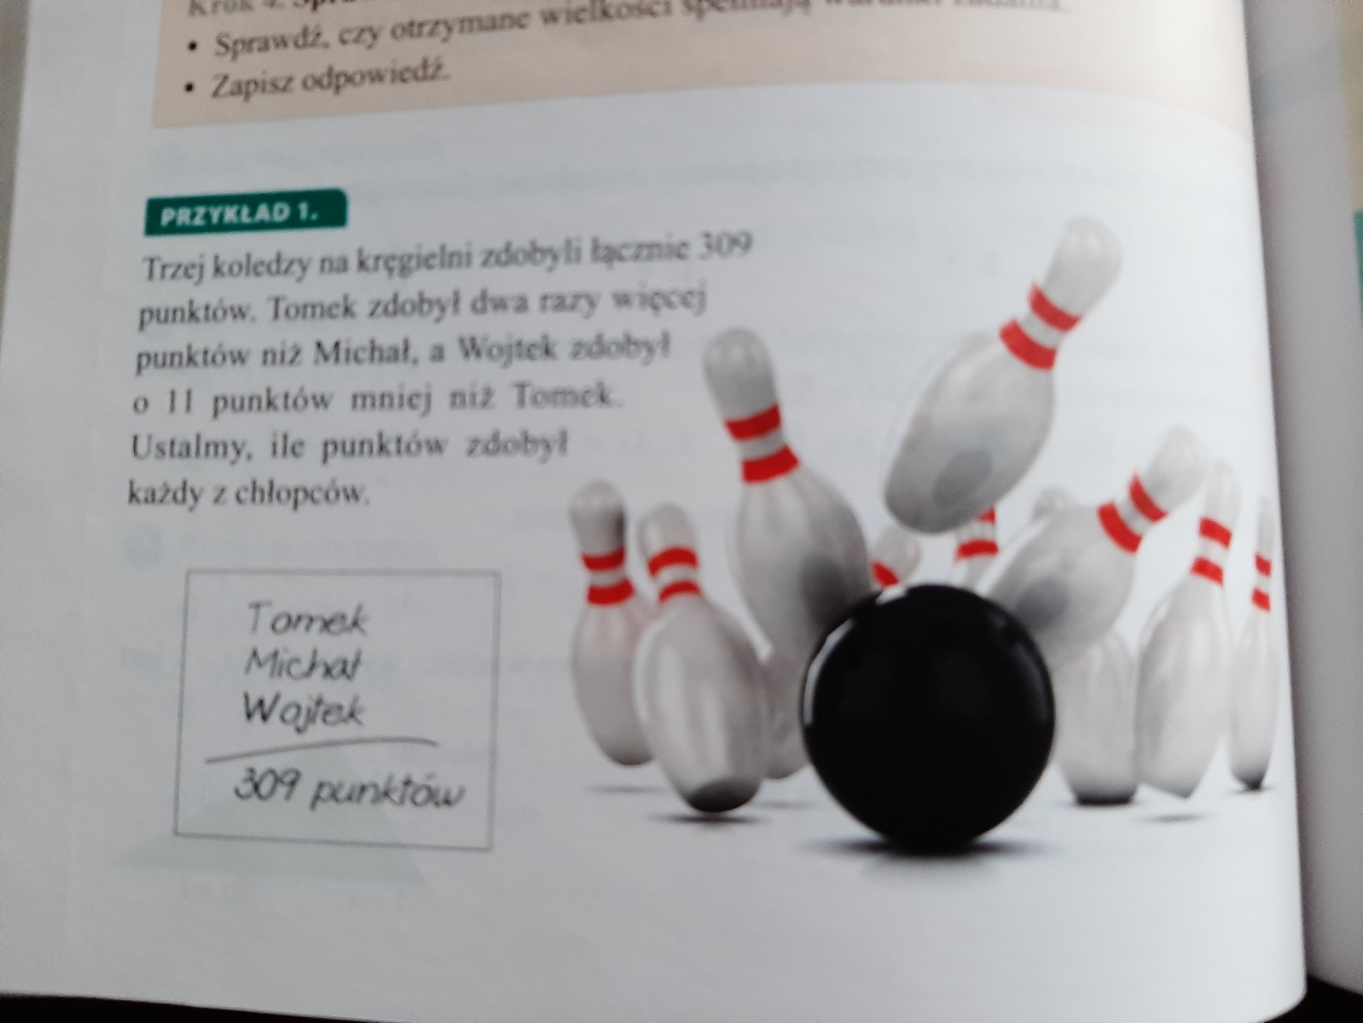

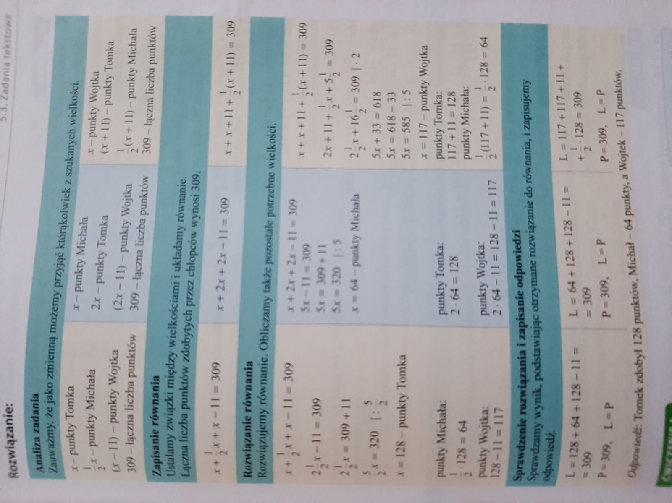

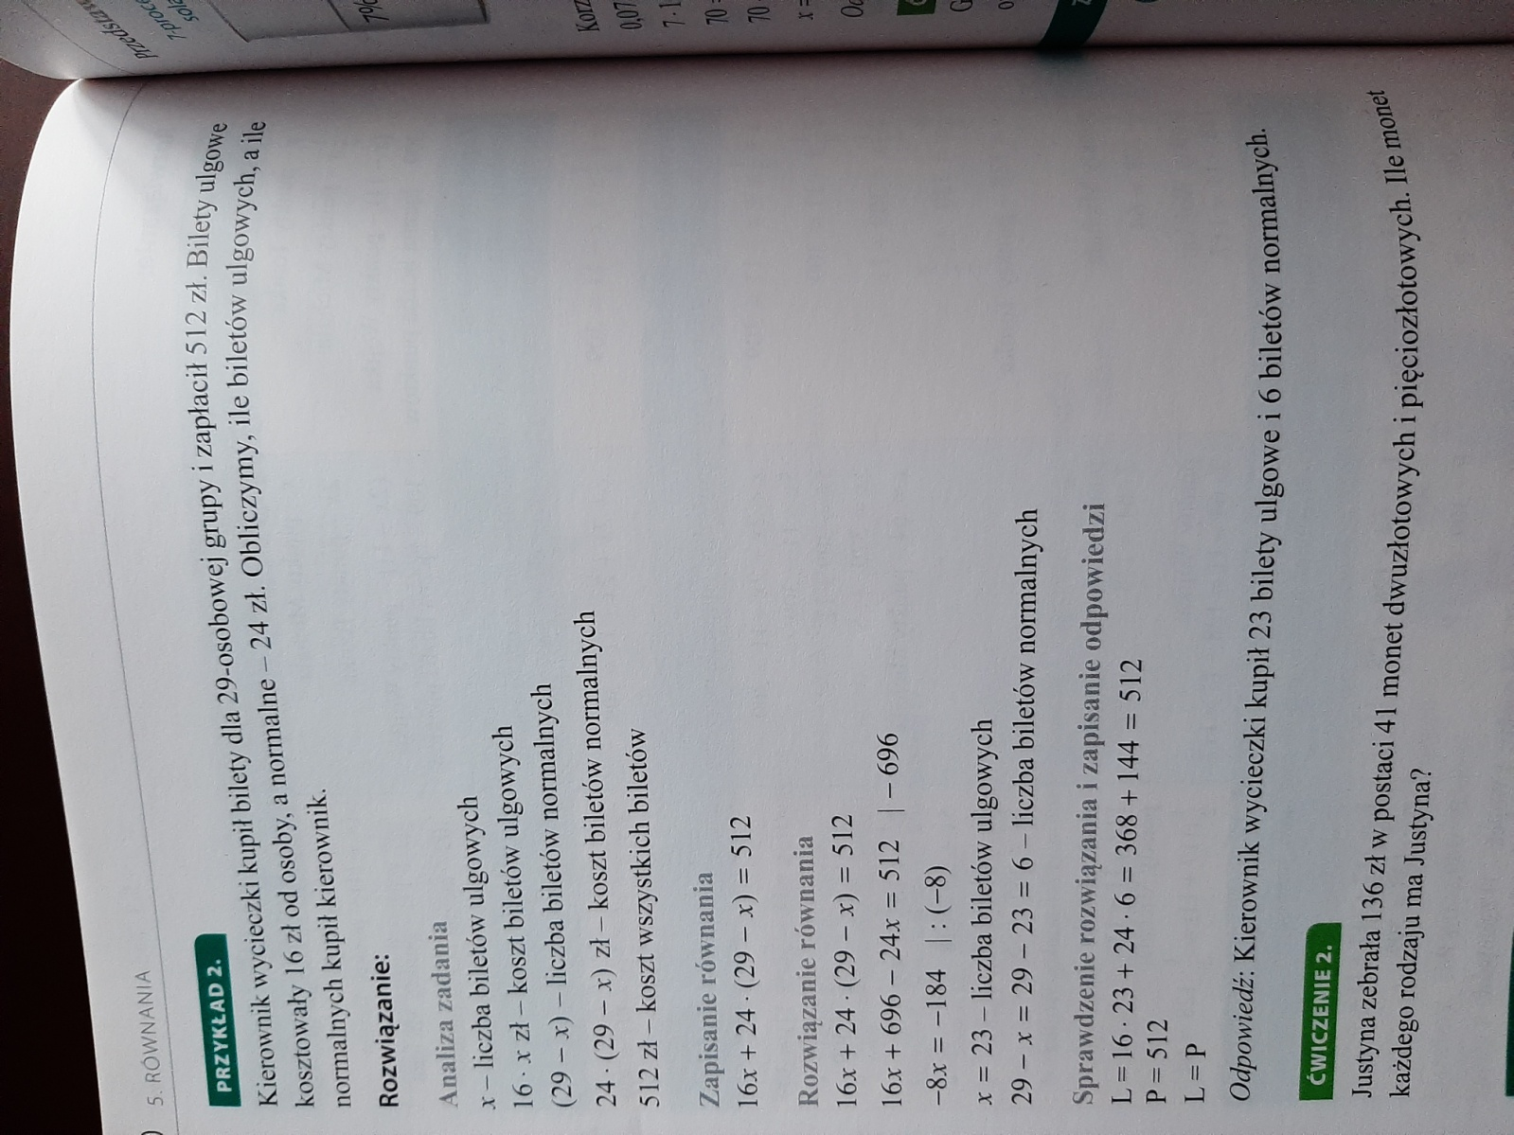

1. Rozwiąż zadania w ćwiczeniach s. 102 z.3,4

**Zadania proszę przesłać w poniedziałek do godziny 20:00.**